**LAPORAN PRAKTIKUM**

**ALGORITMA DAN STRUKTUR DATA**

**JOBSHEET 1**



**NAMA = RAKAGALI RESDA KRISANDI PUTRA**

**KELAS = TI -1B / 19**

**NIM = 244107020136**

**PERCOBAAN 1**

* **2.1.2 Verifikasi Hasil Percobaan**

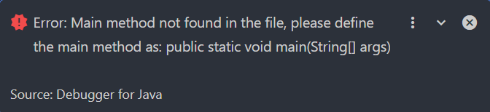

* **2.1.3 Pertanyaan**

1. **Sebutkan dua karakteristik class atau object!**

Memiliki atribut dan method

1. **Perhatikan class Mahasiswa pada Praktikum 1 tersebut, ada berapa atribut yang dimiliki oleh class Mahasiswa? Sebutkan apa saja atributnya!**

Ada 4, Nama, Nim, Kelas, IPK

1. **Ada berapa method yang dimiliki oleh class tersebut? Sebutkan apa saja methodnya!**

Ada 4

tampilkanInformasi(), ubahKelas(), updateIpk() → Method void (tidak mengembalikan nilai).  
nilaiKinerja() → Method dengan return value (mengembalikan String).

1. **Perhatikan method updateIpk() yang terdapat di dalam class Mahasiswa. Modifikasi isi methodtersebut sehingga IPK yang dimasukkan valid yaitu terlebih dahulu dilakukan pengecekan apakahIPK yang dimasukkan di dalam rentang 0.0 sampai dengan 4.0 (0.0 <= IPK <= 4.0). Jika IPK tidak pada rentang tersebut maka dikeluarkan pesan: "IPK tidak valid. Harus antara 0.0 dan 4.0".**

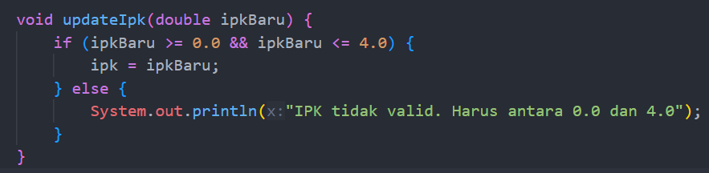

**5. Jelaskan bagaimana cara kerja method nilaiKinerja() dalam mengevaluasi kinerja mahasiswa, kriteria apa saja yang digunakan untuk menentukan nilai kinerja tersebut, dan apa yang dikembalikan (di-return-kan) oleh method nilaiKinerja() tersebut?**

* Method ini mengecek nilai IPK mahasiswa menggunakan struktur if-else if-else.
* Berdasarkan nilai IPK, method akan mengembalikan (return) string yang menunjukkan kategori kinerja mahasiswa.

| **Rentang IPK** | **Kinerja Mahasiswa** |
| --- | --- |
| IPK **≥ 3.5** | "kinerja sangat baik" |
| IPK **≥ 3.0** | "kinerja baik" |
| IPK **≥ 2.0** | "kinerja cukup" |
| IPK **< 2.0** | "kinerja kurang" |

* **Kriteria yang digunakan dalam penilaian adalah sebagai berikut:**
* Method ini mengembalikan (return) sebuah string berdasarkan nilai IPK mahasiswa.

**PERCOBAAN 2**

* **2.2.2 Verifikasi Hasil Percobaan**

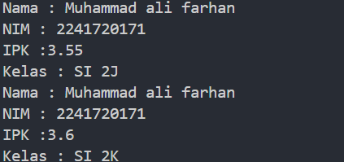

* **2.2.3 Pertanyaan**

1. **Pada class MahasiswaMain, tunjukkan baris kode program yang digunakan untuk proses instansiasi! Apa nama object yang dihasilkan?**



Objek yang dihasilkan adalah mhs1

1. **Bagaimana cara mengakses atribut dan method dari suatu objek?**

Atribut dalam class dapat diakses dan diubah langsung menggunakan nama_objek.atribut jika atribut tersebut bersifat public. Ditandai dengan tanda (.)

Kalu mengakses method darisuatu objek dengan nama_objek.method(). Contoh mhs1.tampilkanInformasi.

1. **Mengapa hasil output pemanggilan method tampilkanInformasi() pertama dan kedua berbeda?**

Kaarena pada program  kode program berjalan dulu untuk memanggil method tampilkanInformasi yang didapat dari mengisi nilai atribut mhs1 sebelumnya. Lalu pada kode program berikutnya yaitu. 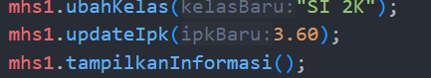

Maka objek mhs1 memiliki nilai atribut yang diubah yaitu kelas dan ipk, maka pada pemanggilan output selanjutnya akan berjalan atribut dengan nilai baru yang Dimana yang ditampilkan Bersama atribut lama yang tidak diubah nilainya.

**PERCOBAAN 3**

* **2.3.2 Verifikasi Hasil Percobaan**

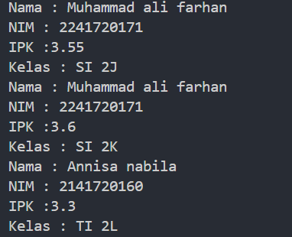

* **2.3.3 Pertanyaan**

1. **Pada class Mahasiswa di Percobaan 3, tunjukkan baris kode program yang digunakan untuk mendeklarasikan konstruktor berparameter!**



1. **Perhatikan class MahasiswaMain. Apa sebenarnya yang dilakukan pada baris program berikut?**

Membuat objek baru yaitu mhs2 atau menginstansiasi dengan cara langsung memberikan nilai pada atribut mhs2

1. **Hapus konstruktor default pada class Mahasiswa, kemudian compile dan run program. Bagaimana hasilnya? Jelaskan mengapa hasilnya demikian!**

Akan terjadi error. pada java jika kita tidak membuat kontstruktor berparameter maka java akan otomatis menyediakan konstruktor tanpa parameter , namun jika kita membuat konstruktor berparameter maka java tidak akan menyediakannya, kita harus membuat konstruktor defaultnya.

1. **Setelah melakukan instansiasi object, apakah method di dalam class Mahasiswa harus diakses secara berurutan? Jelaskan alasannya!**

Tidak, method dalam class Mahasiswa tidak harus dipanggil secara berurutan kecuali ada ketergantungan antara methodnya seperti.

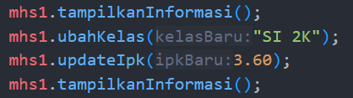

Jika tampilkanInformasi() dipanggil sebelum ubahKelas() dan updateIpk(), maka akan menampilkan data lama.

1. 